大学院教育改革推進プログラム「理系の実践型女性科学者育成」

国内学会参加報告書

2009年 9月 30日

大学院教育プログラム推進委員会殿

専攻・講座名 人間文化研究科物理科学専攻
学年 博士前期課程1回生
氏名 島田亜衣子

大学院教育改革推進プログラム「理系の実践型女性科学者育成」の支援により参加した国内学会・研究集会の報告をします。

記

2009年9月25日から28日まで熊本大学黒髪チャンパスにて行われた日本物理学会2009年秋季大会に参加しました。
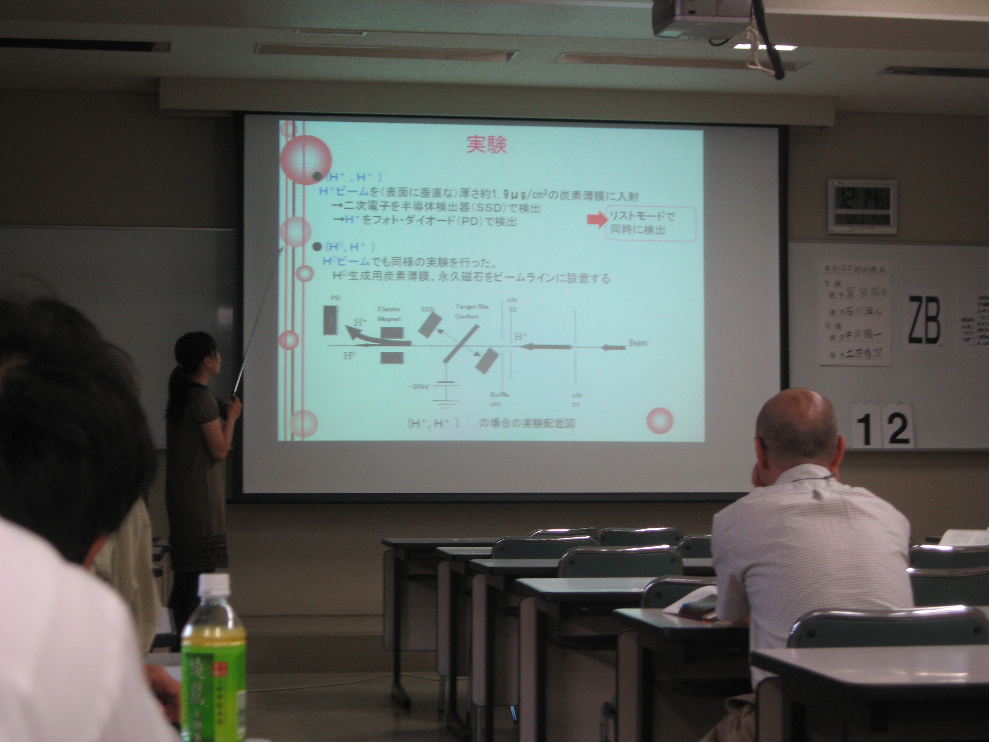
今回の物理学会では「陽子及び水素入射による炭素薄膜からの前方と後方への二次電子放出の相関」というタイトルで口頭発表をしました。内容は、厚さ1.9μg/cm²の炭素薄膜に0.5 - 3.5MeVの陽子及び水素ビームを入射させ陽子が出射した場合について、ビーム出射面（前方）とビーム入射面（後方）からの二次電子放出の同時計測を行ない、その実験から得られた後方（前方）に放出された二次電子の個数n_{B}（n_{F}）ごとに得られた前方（後方）の二次電子収量γ_{F}（γ_{B}）を考察するというものです。陽子入射の場合のエネルギー依存性と、水素入射の場合と陽子入射の場合を比較し、入射した水素の損失電子によるふるまいの違いを発表しました。初めての発表でしたので大変緊張しましたが、大変貴重な経験ができました。
まだまだ勉強が足りず、他の研究者の発表は分からないことが多かったのですが、2つ報告します。1つ目は、クラスターイオン照射により放出される二次電子の研究で、放出電子エネルギー分布の非常に強いsublinear effectは入射粒子の遮蔽効果だけでなく入射粒子が凝集していることに起因するシャドウイング効果により従来よりも強いsublinear effectが期待できるとのことでした。他にもクラスター効果を調べるためのクラスターイオンの研究が多くされていることに驚きました。2つ目は、N₂O分子の高温下での電子衝撃の研究です。今までは室温に近い温度条件で行われてきたが、自然界ではもっと高温な条件であるため、実際の振動励起したN₂O分子と電子の衝突実験での振動励起過程を報告する内容でした。同学年の人の発表は刺激を受けることが多く聞くことができて良かったです。
最後になりましたが、大学院教育改革推進プログラム「理系の実践型女性科学者育成」からの支援により物理学会に参加でき、関係者の方々に感謝いたします。ありがとうございました。

